【Oracle学习路线】
第一天：安装与一些基本查询
第二天：多表查询
第三天：数据库的操作，表空间、用户等
第四天：PL/SQL语法 ，存储过程

【课程目标】
1、能够了解并完成Oracle数据库安装
2、能够理解Oracle数据库的基本概念
3、能够应用Oracle数据库基本查询
4、能够应用Oracle条件查询和排序
5、记住oracle单行函数的使用
6、能够学习应用oracle多行函数
7、学习并应用oracle分组统计

【今天内容】

1、Oracle数据库概述
ORACLE 数据库系统是美国 ORACLE 公司（甲骨文）提供的以分布式数据库为核心的一组软件产品，是目前最流行的客户/服务器(CLIENT/SERVER)或 B/S 体系结构的数据库之一。比如 SilverStream就是基于数据库的一种中间件。 ORACLE 数据库是目前世界上使用最为广泛的数据库管理系统，作为一个通用的数据库系统，它具有完整的数据管理功能；作为一个关系数据库，它是一个完备关系的产品；作为分布式数据库它实现了分布式处理功能。但它的所有知识，只要在一种机型上学习了ORACLE 知识，便能在各种类型的机器上使用它。

2、安装oracle

1） 在虚拟机vm上安装xp系统
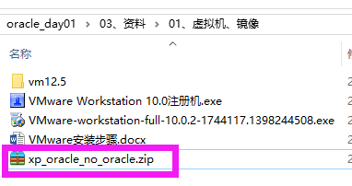
拷贝这个虚拟机放到某个目录下，这个目录不要有中文和空格。
解压缩之后，双击下图的的文件。
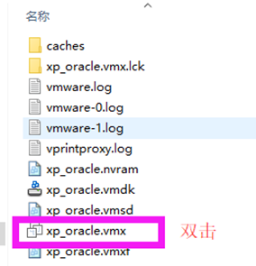

双击之后，会挂载在虚拟机的菜单中，然后点击虚拟机的启动按钮就出现下面

出现上图，代表我们的xp系统没有问题了，这个时候，我们先把虚拟机的防火墙关闭再进行下一步。
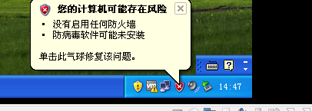

2） 在xp系统上安装oracle数据库
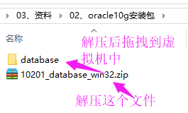
拷贝oracle安装文件 到虚拟机中：拖拽解压后的文件夹到虚拟机中即可
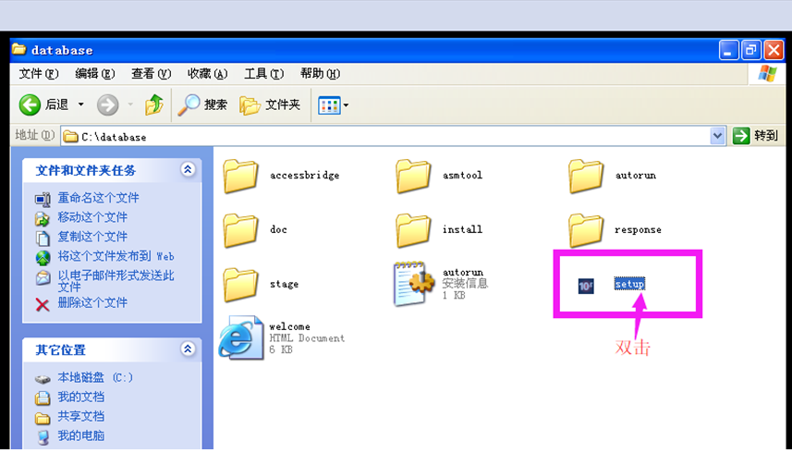

双击之后，出现如下安装界面：

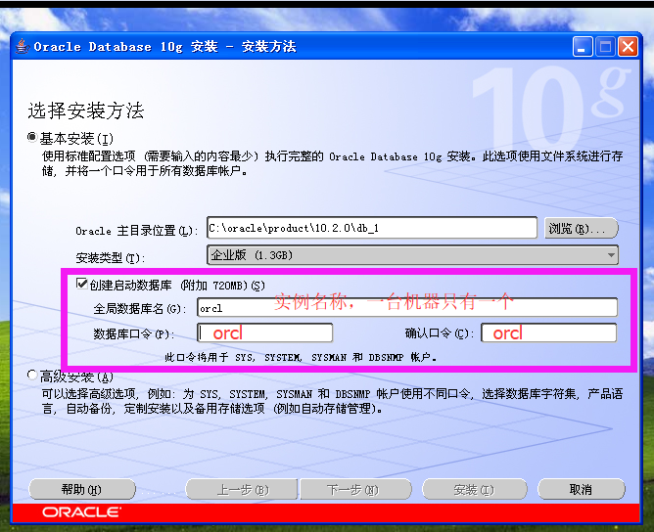

这个口令不能全部是数字，必须包含一个字母，我们用orcl作为口令，一定要记住口令，否则忘记之后，只能重装oracle。

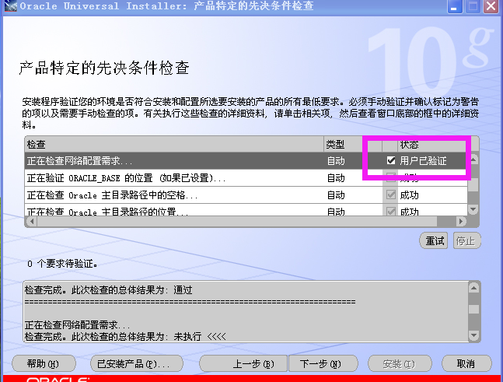

勾上上图的用户已验证后，点击安装，大概十多分钟，出现如下的界面：大家不要点击确定先，先点击口令管理，解锁两个用户 scott、hr
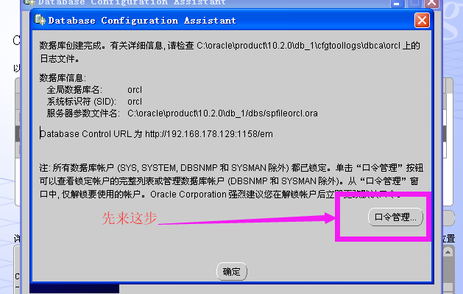

解锁的用户的口令都设置为：123456【这里可以是纯数字】
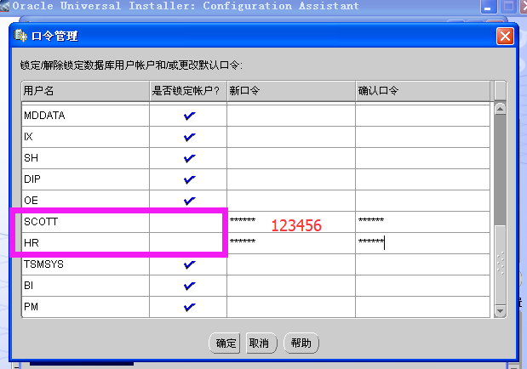

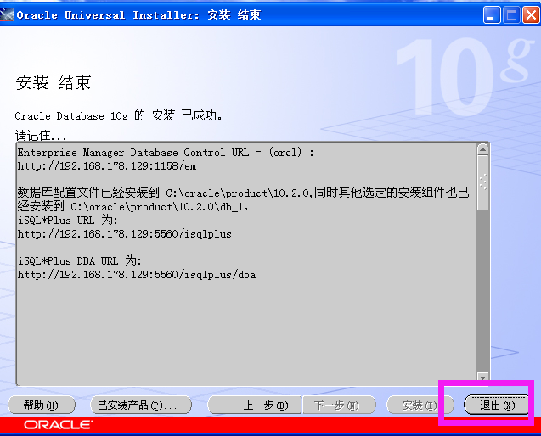
出现上图就表示安装完了

在命令提示符中使用：sqlplus system/orcl
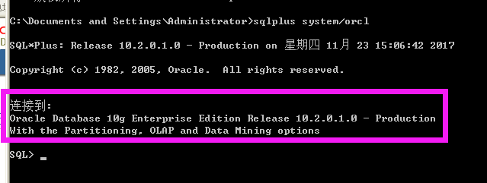
验证是否成功
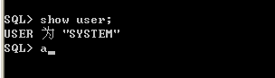
Select * from tabs;
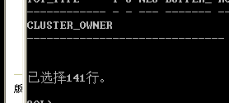

3） 配置网络，本地与虚拟机的通信
详细的配置看资料文件夹下的这个文档：
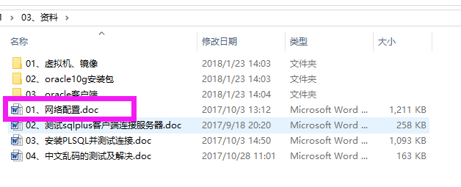

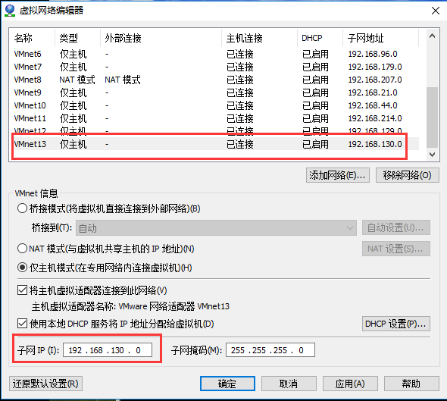

设置固定ip地址

4） 在本机连接虚拟机中的数据库：客户端：instantclient_12_1
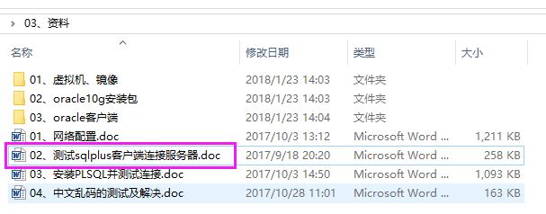
详细操作看上图文档。

先改动虚拟机中的安装时的ip地址，改动数据库中配置文件的ip地址
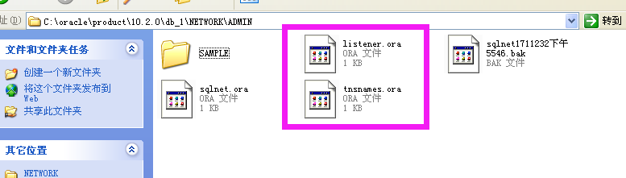

把上图中的两个文件中的ip地址改为我们固定好的虚拟机的IP地址，再拷贝Oracle的真正客户端，到我们的测试目录：
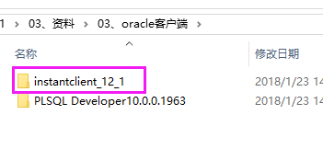

使用命令连接虚拟机的Oracle数据库：
sqlplus 用户名称/口令@数据库的ip地址:端口/数据库的实例名

5） 安装客户端：PL/SQL Developer
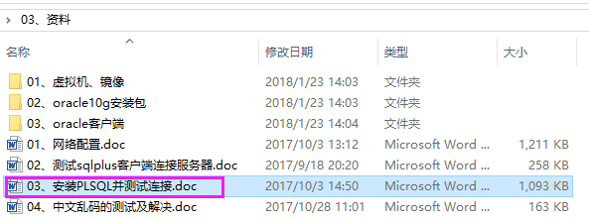
详细安装，看如上文档。

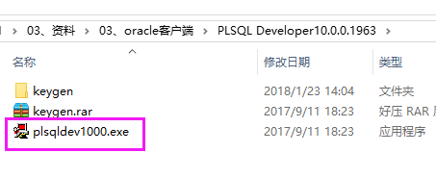
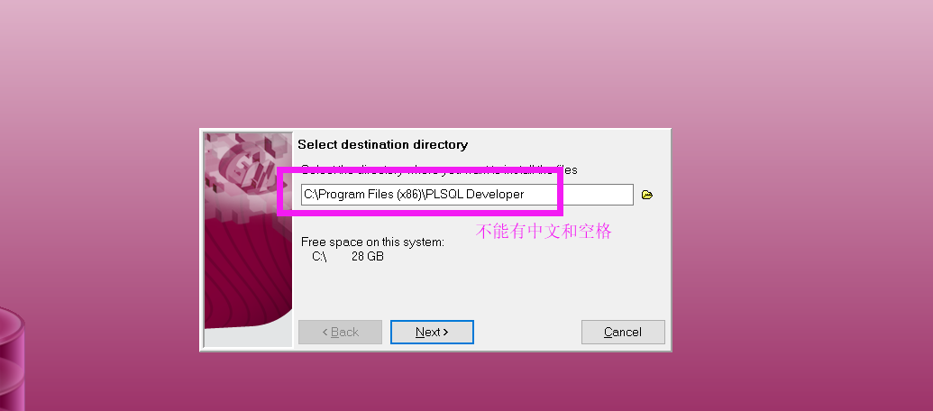

双击上图进行安装，安装软件所在的目录不要有中文，不要有空格。
安装完成之后，还需要设置连接的类库，如下图：
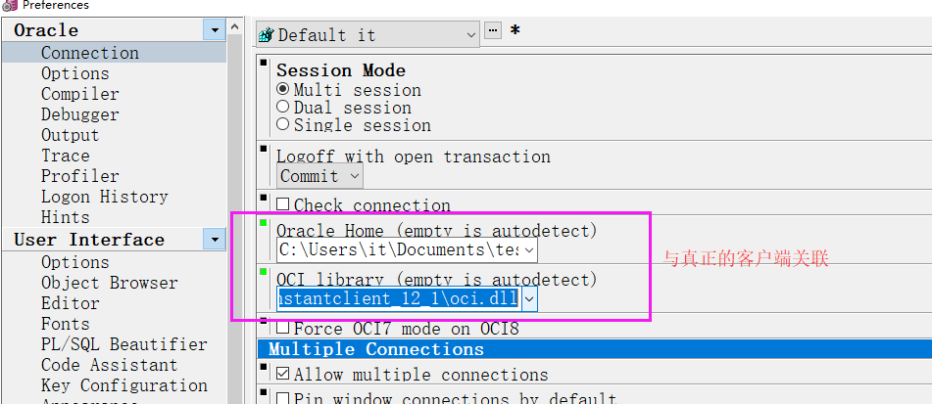

第一个文本框：C:\【真正客户端的路径】\instantclient_12_1
第二个文本框：C:\【真正客户端的路径】\instantclient_12_1\oci.dll

配置完成上一步之后，还没有完成，还需去虚拟机中拷贝tranames.ora文件到真机中一个没有中文也没有空格的目录。
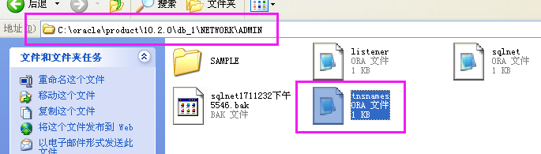

拷贝完成之后，需要配置环境变量：
变量名：TNS_ADMIN
变量值：上一步 拷贝的 tnsnames.ora文件所在的地址【这个值没有这个文件的文件名】

6） 测试，解决中文乱码问题
如下图，插入中文，会出现？？？这样的乱码字符：
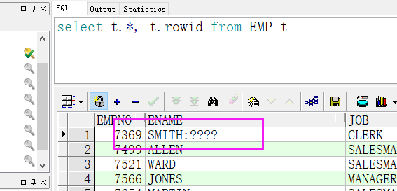

解决这个问题：
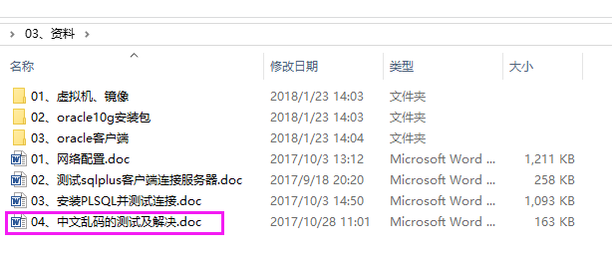
设置一个环境变量：

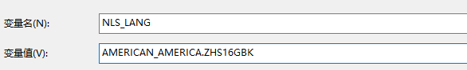
--查询编码
select userenv('language') from dual;

-- 查询出来的编码是这个： AMERICAN_AMERICA.ZHS16GBK
-- 配置一个环境变量： NLS_LANG

3、常见的问题解决
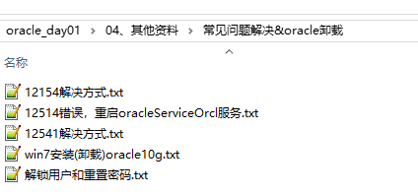

4、scott用户表介绍
Scott的表：
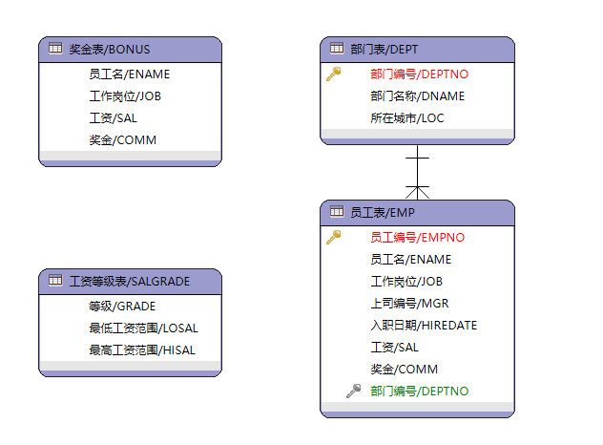

5、基本查询
DDL：数据库定义语言 ：create 、 drop
DML：数据库的操作语言 ：insert、update、delete
DQL：数据库的查询语言 ：select
DCL：数据库的控制语言 ：grant 、revoke

/*
DDL：数据库定义语言 ：create 、 drop
DML：数据库的操作语言 ：insert、update、delete
DQL：数据库的查询语言 ：select
DCL：数据库的控制语言 ：grant 、revoke
*/

-- 基本查询
--全表查询
select * from emp;
--别名【一般都不用中文，如果是数字用双引号套起来，别名不能单引号】
select empno as 员工编号,ename 员工姓名,sal "月薪",comm "123" , hiredate "入职日期" from emp;

-- 四则运算
--查询员工的年薪
select empno,ename,sal*12 as 年薪 from emp;

--查询员工的年收入
-- 空值处理： nvl(v1,p1) 当v1等于空的时候，显示p1的值
select empno,ename,(sal*12)+nvl(comm,0) as 年收入 from emp;

--字符串拼接
-- dual 伪表：假的表，不存在的表，主要为了语法补全
-- concat只能有两个参数，拼接的两个字符串
select concat(concat('a','b'),'c') from dual;

-- 在oracle中使用 || 拼接
select 'a'||'b'||'c'|| 'aaaaaaaaaaaaaaaaaaaaaaaaaaaaaaaaaaaaaaaaaa' from dual;

--去重
select distinct job from emp;

-- 一般不这样玩
select distinct ename,job from emp;

-- 空值：空值永远不等于空
select * from emp where comm is null;

-- 空值：空值永远不等于空
select * from emp where comm is not null;
select * from emp where comm = null;-- 不要用等于号
select * from emp where comm > 0;--可以去空

6、条件查询
--==============================条件查询
/*
select 字段
from 表名
where 条件
order by 排序的字段

*/

--查询每月能得到奖金的雇员
select * from emp where comm >0;

--查询工资大于 1500 并且有奖金领取的雇员
select * from emp where sal >1500 and comm >0;

--范例:查询工资大于 1500 或者有奖金的雇员
select * from emp where sal > 1500 or comm >0;

--查询工资不大于 1500 和没有奖金的人
select * from emp where sal<=1500 and comm is null;

--范围查询：查询员工的工资在 1500 到 3000 之间【包含边界值】
select * from emp where sal >= 1500 and sal <=3000;
--between and
select * from emp where sal between 1500 and 3000;

--模糊查询：like
--查询名字中有一个M 字符的员工:内容大小写敏感
select * from emp where ename like '%M%';

--查询姓名第二个字母是M的员工
select * from emp where ename like '_M%';

7、排序查询
/*
语法： SELECT * |列名
FROM 表名
{WEHRE 查询条件}
ORDER BY 列名 1 ASC【升序】|DESC【降序】，列名 2...ASC|DESC

*/

-- 范例：查询雇员的工资从低到高
select * from emp order by sal asc;
select * from emp order by sal;

--范例： 查询员工的奖金有小到大
select * from emp order by comm ;

--范例： 查询员工的奖金有大到小
-- 空值的排序：我们使用 nulls last【最后】|first【最前】
select * from emp order by comm desc nulls last;

7、单行函数
--============================单行函数
--单行函数：处理的是一条数据，结果也是一条
-- 字符函数
select upper('abc') from dual;
select lower('ABC') from dual;

select lower(ename) from emp;

--字符串的截取 :substr(v1,p1,p2) ,v1：处理的字符串，p1从哪里开始截取，0和1都是从第一个开始截取 ； p2 :截取几个字符串
select substr('hello',0,2) from dual;-- he
select substr('hello',1,2) from dual;-- he
select substr('hello',2,2) from dual;--el

--替换字符串
-- replace(v1,p1,p2) :v1要处理的字符串，p1：要替换的字符串，p2：替换后的字符串
select replace('hello','l','x') from dual;

--------------------------------------
--=============数字函数
-- 四舍五入 : round(v1,p1) p1：保留几位小数后数字
select round(59.661) from dual; --60
select round(59.661,1) from dual; --59.7

--截断：trunc
select trunc(59.661) from dual;--59
select trunc(59.661,1) from dual;--59.6

--============================日期函数

--当前时间
select sysdate from dual;

--范例：查询雇员的进入公司的周数。
select ename,hiredate,round((sysdate-hiredate)/7,2) from emp;

--获得两个时间段中的月数： MONTHS_BETWEEN()
select ename,hiredate, months_between(sysdate,hiredate) from emp;

--------==========================转换函数
-- to_char
select 123 as "aaaaaaaaaaaaaaaaaaaa" ,to_char(123) from dual;
-- to_number
select '123',to_number('123') from dual;
-- to_date
select '2018-07-06',to_date('2018-07-06 18:20:30','yyyy-mm-dd hh24:mi:ss') from dual;

--=========================通用函数
--nvl 空值的判断

--=========================什么是条件表达式？
/*
if(){
}
else if() {
}
else{
}

*/
/*
decode(v1,p1,p2,p3,p4.....pn)
当v1等于p1的时候，显示p2
当v1等于p3的时候，显示p4
。。。。。
pn 类似 else

*/
-- 查询员工表的数据：当部门编号等于10输出“java部门”，当等于20 显示“php部门”，其他就是“总裁办公室”
select empno,ename, deptno,
decode(deptno,10,'java部门',20,'php部门','总裁办公室')
as 部门
from emp;

--可以使用case when来替代上述的
/*
case v1
when p1 then p2
when p2 then p3
else
pn
end

*/
select empno,ename, deptno,
case deptno
when 10 then 'java部门'
when 20 then 'php部门'
else '总裁办公室'
end
as 部门
from emp;

8、多行函数
--=========================多行函数
/*
select 字段
from 表
where 条件
group by 字段
having 条件
order by 字段

*/
--聚合函数

-- 处理的数据是多条的
select count(*) from emp;
select avg(sal) from emp;

--计算部门的平均工资，显示部门编号和平均工资
select deptno,avg(sal)
from emp
group by deptno;

--计算部门的平均工资，显示部门编号和平均工资,要求平均工资大于2000
select deptno,avg(sal)
from emp
group by deptno
having avg(sal)>2000;

Having和where的区别：
最大区别在于： where 后面不能有组函数

9、总结
重中之重：把oracle安装好

